单文件程序：

# include<iostream>

using namespace std;

int add(int a,int b);

int main()

{

int x,y,sum;

cout<<"Enter two numbers:"<<endl;

cin>>x>>y;

sum = add(x,y);

cout<<x<<"+"<<y<<"="<<sum<<endl;

return 0;

}

int add(int a,int b)

{

return a+b;

}

多文件程序：

主：

# include<iostream>

using namespace std;

int add(int a,int b);

int main()

{

int x,y,sum;

cout<<"Enter two numbers:"<<endl;

cin>>x>>y;

sum = add(x,y);

cout<<x<<"+"<<y<<"="<<sum<<endl;

return 0;

}

int add(int a,int b)

{

return a+b;

}

Xy的程序xymain.cpp：：：：

# include<iostream>

using namespace std;

int add(int a,int b);

int main()

{

int x,y,sum;

cout<<"Enter two numbers:"<<endl;

cin>>x>>y;

sum = add(x,y);

cout<<x<<"+"<<y<<"="<<sum<<endl;

return 0;

}

xyadd.cpp

Xy相加程序：

int add(int a,int b)

{

return a+b;

}

作业：求最大值最小值

程序：

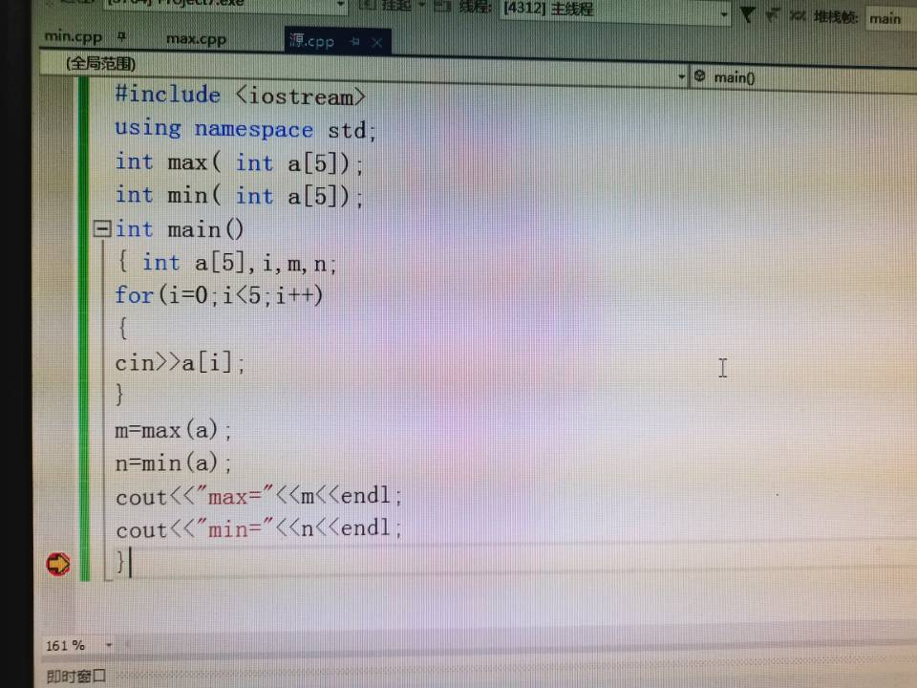

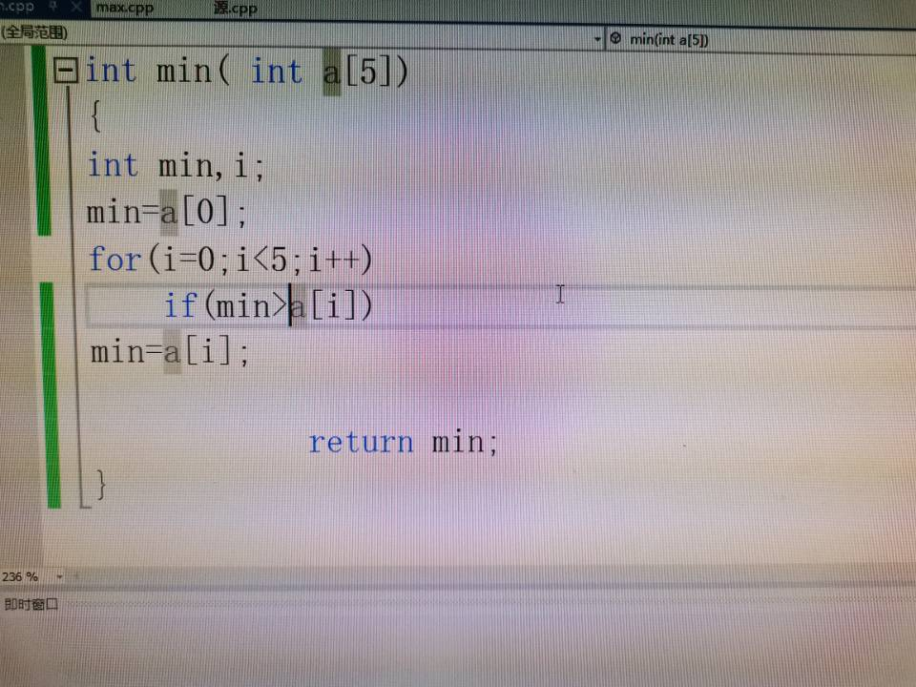

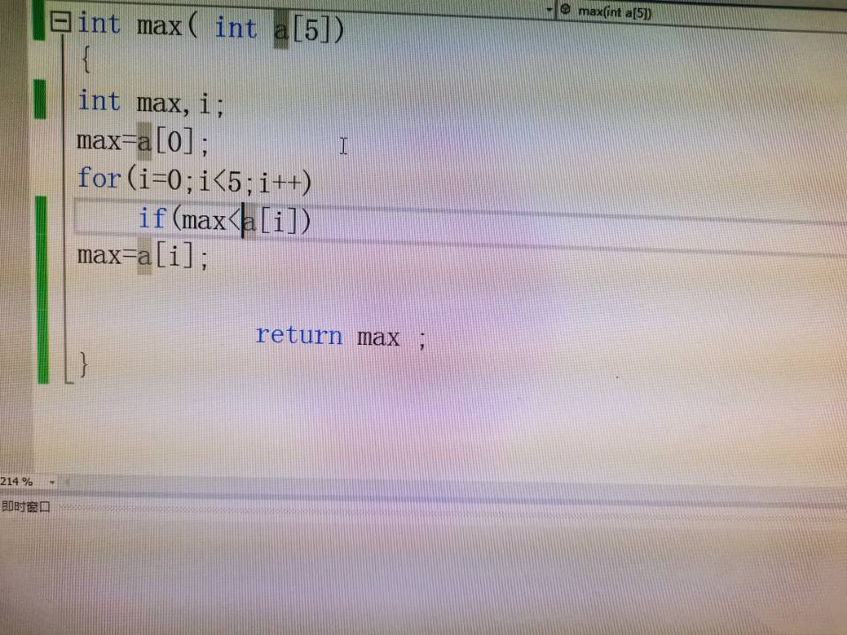

更改后程序运行结果。

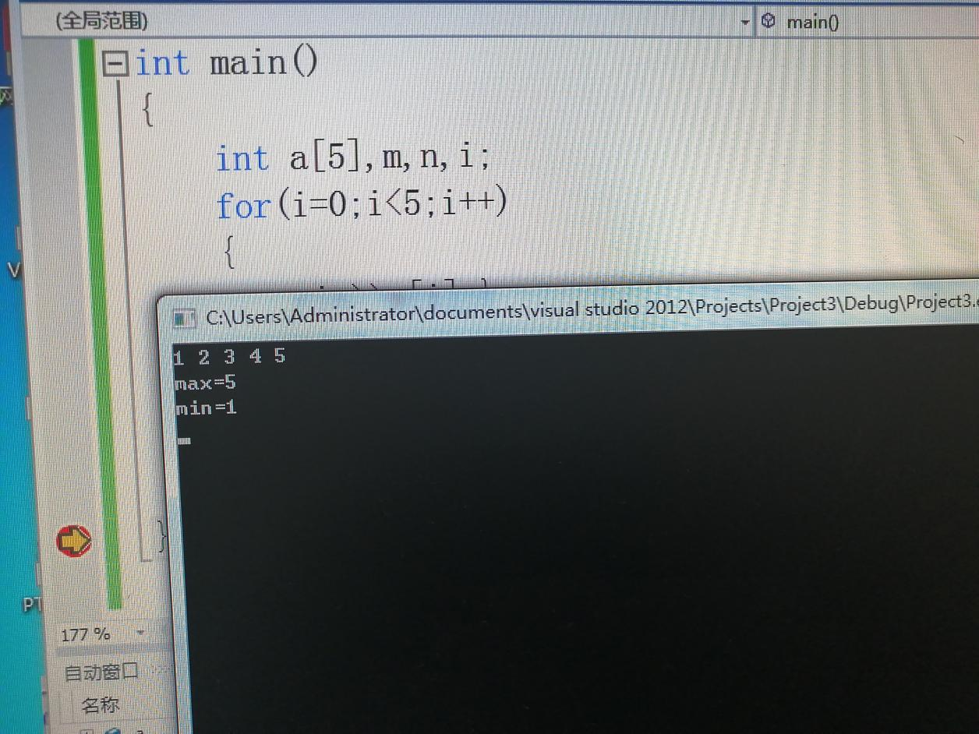

上机心得：

首先是运行程序后，断点的学习使用，其次是多文件程序的源文件编程。

最初运行不成功，发现是源文件过多造成，在删减后运行成功。

Copyright IMG_2562021-2099 wangzezheng. All rights reserved